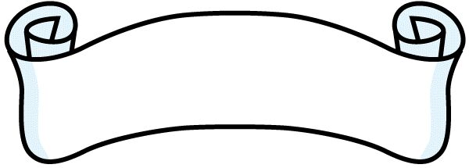
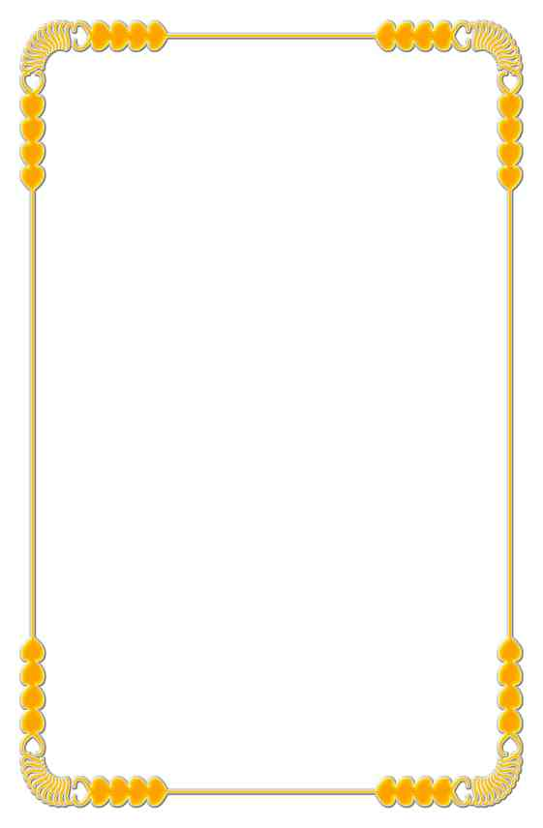

☆書名：綠笛
☆閱讀日期： 年 月 日
☆作者：（文） ：（圖）
☆寫下你所認識蛇的名稱，愈多愈好喔！

☆看完這個故事，我知道「小蛇」變成「成蛇」身體會有哪些變化？
□牠會經過蛻皮 □小蛇變成成蛇，蛇皮會變顏色 □都會變成有毒的蛇
☆請寫下心得感想


☆請畫下書中最深刻的地方
家長簽名：＜ ＞

